Приложение 1

Инструкция регистрации в
системе дистанционного обучения
Единой государственной информационной системе здравоохранения
Российской федерации
(СДО ЕГИСЗ РФ)

Москва
2014 год
Регистрация в СДО
Для работы с системой дистанционного обучения ЕГИСЗ РФ необходимо зарегистрироваться в системе. Для этого перейдите по ссылке http://sdo.egisz.rt-eu.ru/moodle/ (Рис. 1).
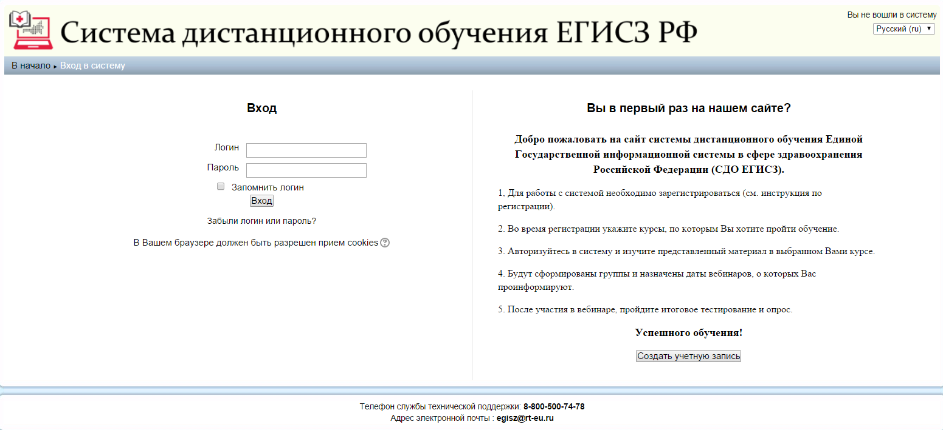
Рис. 1. Главная страница СДО ЕГИСЗ РФ
В правой колонке имеется окно регистрации (Рис. 2):
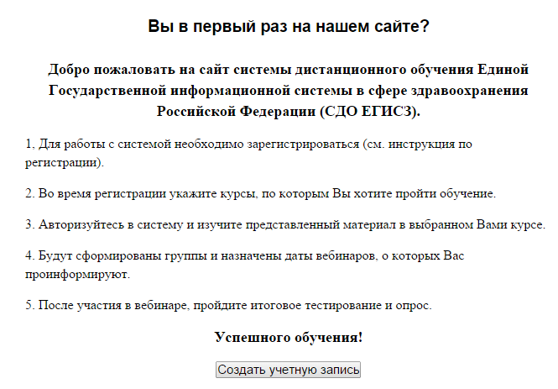
Рис. 2. Окно регистрации
Нажмите на кнопку и заполните форму регистрации (Рис. 3):
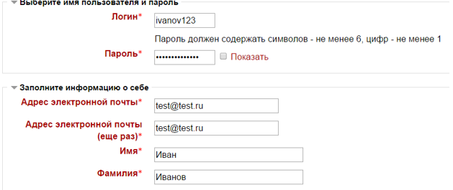
Рис. 3. Форма регистрации
Красным цветом выделены поля обязательные для заполнения. Пароль должен обязательно содержать не менее 6 символов и не менее 1 цифры. Обратите внимания, что имеется раздел «Другие поля», где необходимо заполнить информацию (Рис. 4).
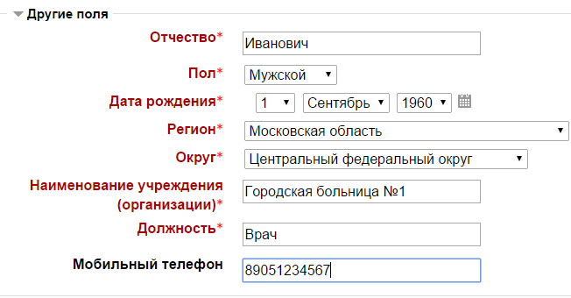
Рис. 4. Форма регистрации. «Другие поля»
Также имеются скрытые разделы для заполнения (Рис. 5).
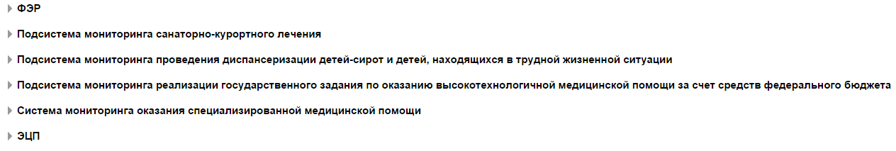
Рис. 5. Скрытые разделы
При регистрации необходимо указать те курсы, по которым Вы бы хотели пройти обучение. Для этого нажмите на соответствующую категорию, их в системе пять:
- ФЭР;
- Подсистема мониторинга санаторно-курортного лечения;
- Подсистема мониторинга проведения диспансеризации детей-сирот и детей, находящихся в трудной жизненной ситуации;
- Подсистема мониторинга реализации государственного задания по оказанию высокотехнологичной медицинской помощи за счет средств федерального бюджета;
- Система мониторинга оказания специализированной медицинской помощи;
- ЭЦП.
Нажав на любую категорию раскроется список курсов в заданной категории. Здесь необходимо установить галочки напротив тех курсов, обучение по которым Вы бы хотели пройти (Рис. 7).
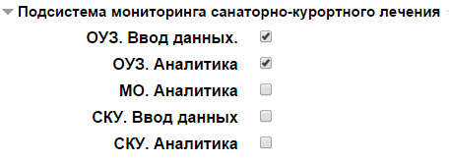
Рис. 7. Выбор курсов
После заполнения формы регистрации нажмите кнопку «Сохранить».
Возможные ошибки при регистрации:
- 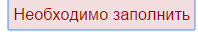
Для устранения таких ошибок необходимо выбрать другой логин. Вторая ошибка выпадает крайне редко и в особых случаях, но для устранения необходимо выбрать другой адрес электронной почты, а для устранения третьей ошибки необходимо заполнить данные. Если же ошибок при регистрации нет, то будет выведено сообщение, информирующее о том, что на указанный пользователем электронный адрес почтового ящика было направлено письмо с инструкциями для завершения регистрации (Рис. 8).
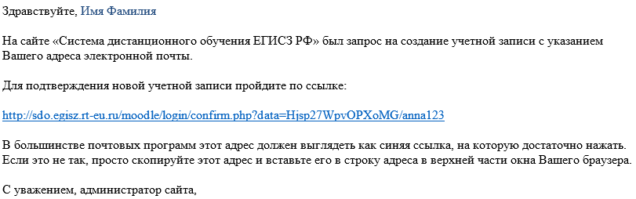
Рис. 8. Информационное письмо
Вам необходимо подтвердить регистрацию, пройдя по указанной в письме ссылке. После подтверждения регистрации, авторизуйтесь в систему (Рис. 9). Введите ваш логин и пароль, а затем нажмите кнопку.
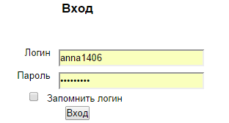
Рис. 9. Авторизация
Обучение
Во время регистрации Вы указываете курсы, по которым хотите пройти обучение. После авторизации в систему Вам будут доступны электронные курсы. Выберите на главной странице ту категорию, которую указали при регистрации, выберите курс и нажмите на него (Рис. 10).
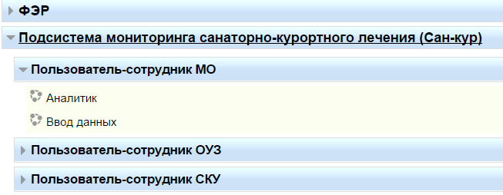
Рис. 10. Категории и курсы
В электронном курсе имеются следующие разделы:
Лекционный материал – здесь представлены лекции в легкой и удобной форме. Изучить представленный материал Вы можете самостоятельно. Самоконтроль – здесь имеется «Тест для самоконтроля». После изучения лекций пройдите тестирование. Обсуждение – здесь имеется форум. Задать интересующий вопрос или же принять участие в обсуждении других вопросов Вы можете именно в этом разделе. Вебинар – в данном разделе будут выложены списки групп для вебинара, дата и время вебинара каждой из групп, рекомендации по вебинару и ссылка на вебинар. Итоговый контроль – здесь выложен итоговый тест. Он будет открыт сразу же после вебинара. Ваше мнение – здесь имеется опрос.
Итак, для работы в системе дистанционного обучения ЕГИСЗ РФ необходимо:
- Зарегистрироваться в системе (заполнив все обязательные поля, выделенные красным цветом).
- Обязательно указать курсы, по которым Вы хотите пройти обучение, иначе Вас не определят в группу.
- Сразу же после сохранения данных на адрес указанной электронной почты придет уведомление об успешной регистрации. Перейдите по ссылке и авторизуйтесь в систему.
- После авторизации будут доступны электронные курсы. На главной странице указаны категории курсов. Выберите соответствующую категорию, а затем электронной курс и перейдите в него.
- Изучите самостоятельно представленный материал: лекции, рекомендации, пройдите тестирование.
- Когда Вас определят в группу и назначат дату и время вебинара, Вам придет оповещение на почту.
- В назначенное время поучаствуйте в вебинаре и задайте свои вопросы консультанту (тренеру).
- И в заключении пройдите итоговое тестирование и ответьте на опрос, представленный в Вашем электронном курсе.
- Телефон службы технической поддержки: 8-800-500-74-78. Адрес электронной почты: egisz@rt-eu.ru.

